Ontwikkeling van de seismiciteit in Groningen

Het aantal, de magnitude en verdeling van de aardbevingen in Groningen verandert in de loop van de tijd. Sinds de eerste geïnduceerde aardbeving in het Groningen-gasveld in 1991 zijn er grote fluctuaties in het aantal bevingen waargenomen. Dit lijkt de laatste jaren samen te hangen met de hoeveelheid gewonnen gas.

Een lagere winning leidt tot minder bevingen. Daarnaast moet de gevoeligheid van het netwerk van seismische instrumentatie beschouwd worden. Sinds 2014 is het meetnetwerk in Groningen uitgebreid met honderden geofoons in boorgaten en versnellingsmeters aan het oppervlak waardoor de detectie-limiet verlaagd is en ook kleinere bevingen gemeten worden. Voor 2014 lag deze limiet op een magnitude van 1,5 op de Schaal van Richter (SvR), nu is deze 0,5 SvR. Om de ontwikkeling over de jaren eenduidig te kunnen vergelijken, staan in figuur 1 de bevingen met een magnitude van 1,5 SvR en hoger weergegeven.
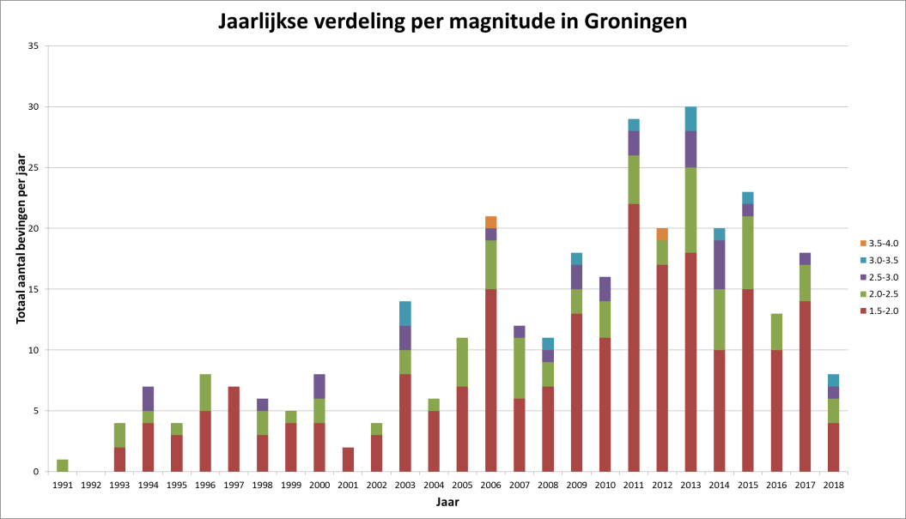

Figuur 1:

Het aantal en de zwaarte van de geïnduceerde aardbevingen in het Groningen-gasveld sinds 1991 tot 23 april 2018. Voor een consistent vergelijk over de jaren zijn magnitudes van 1,5 SvR en hoger weergegeven.

De algemene trend in figuur 1 is een toename van het aantal en de zwaarte van de bevingen sinds 1991. Het maximum wordt bereikt in 2013. In de jaren daarna zijn er consequent minder bevingen, hoewel er jaarlijks verschillen in aantal en zwaarte zichtbaar zijn. Deze afname valt samen met de afname in de hoogte van de winning. De causaliteit tussen beide dalingen is echter nog onderwerp van onderzoek. De noodzaak voor dit onderzoek wordt onderstreept door de recente beving in Zeerijp op 8 januari 2018 met een magnitude van 3,4 SvR. Deze Zeerijp-beving was de op twee na zwaarste in Groningen, na een 3,6 SvR in Huizinge in 2012 en een 3,5 SvR in Westeremden in 2006.

Alle aardbevingen gemeten door het KNMI in het Groningen-gasveld staan weergegeven in figuur 2. De schijnbare toename in het aantal kleine bevingen sinds 2015 is het gevolg van het dichtere meetnetwerk. Ook hier is de toename sinds 1991 van het aantal bevingen te zien, met een piek in 2013. Sinds 2015 fluctueert het aantal rond de 115 à 120 bevingen per jaar.
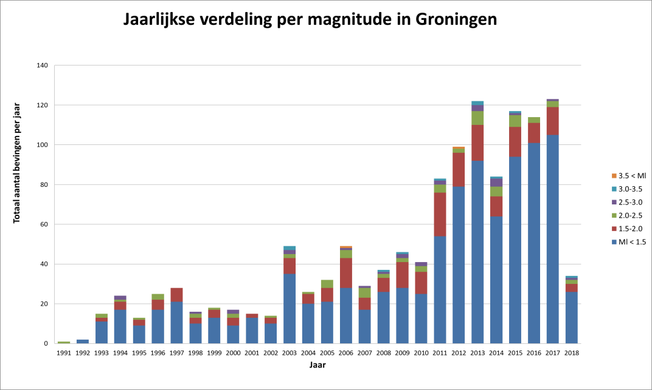

Figuur 2:

Het aantal en de zwaarte van bevingen in het Groningen-gasveld voor alle gedetecteerde bevingen. Sinds 2014 is het netwerk in Groningen uitgebreid, wat in 2015 zichtbaar wordt door meer kleinere bevingen. Voor 2015 konden alle bevingen met een magnitude van 1,5 SvR en hoger gedetecteerd worden, sinds 2015 ligt deze grens op 0,5 SvR.

De magnitude van een beving is een maat voor de kracht. Daarnaast kan gekeken worden naar het seismisch moment, een maat voor de energie die vrijkomt bij een beving. Het totale seismische moment wordt per jaar berekend en staat weergegeven in figuur 3. Ook kan het zwaartepunt van het seismisch moment voor een jaar bepaald worden. Een gewogen gemiddelde waaraan zwaardere aardbevingen meer bijdragen dan de lichtere. De locatie van het zwaartepunt van seismisch moment per jaar staat in figuur 4. Uit figuur 3 volgt dat het seismisch moment vanaf 1991 toegenomen is. Jaren met zwaardere bevingen (2006 Westeremden, 2012 Huizinge en 2018 Zeerijp) hebben een hoog seismisch moment. De afname en verplaatsing naar het zuiden van het seismisch moment, zoals de laatste jaren zichtbaar was, is mede door de beving in Zeerijp teniet gedaan (zie figuur 4).

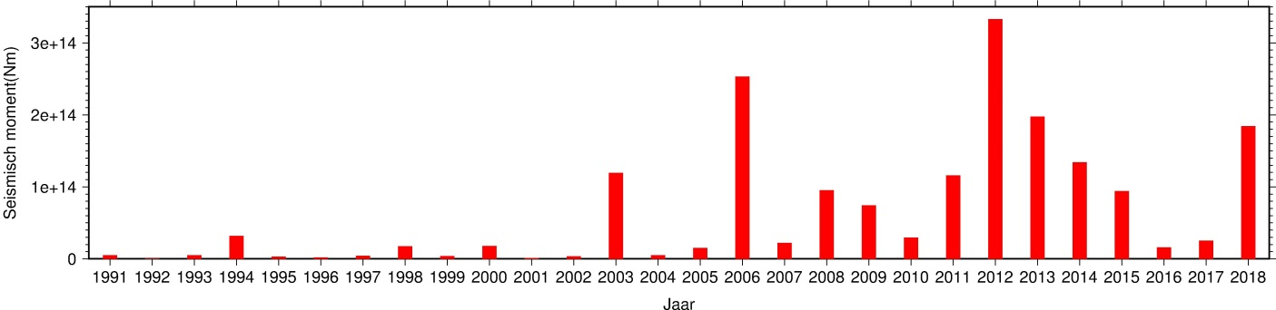
Figuur 3: Het seismisch moment, een maat voor de vrijgekomen energie, weergegeven als functie van het jaar. Voor 2018 is het seismisch moment tot 23 april 2018 weergegeven.
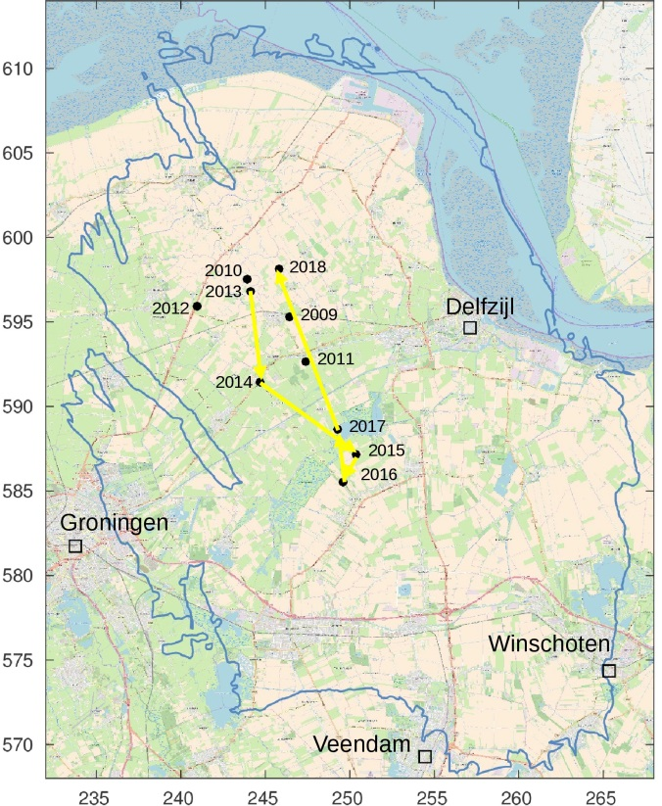

Figuur 4:

De locatie van het zwaartepunt van het seismisch moment per jaar sinds 2009, een gewogen gemiddelde waarbij zowel de zwaarte als het aantal bevingen meetellen. De locatie van 2018 geldt voor 23 april.

Op voorhand is het niet te zeggen hoe de seismiciteit zich zal ontwikkelen onder verlaging van de productie. Het bewijs hiervoor ligt in de bovenstaand beschreven grilligheid van de bevingen voor wat betreft de locatie en sterkte, in de loop van de tijd. Hiervoor is verder onderzoek nodig. Een schriftelijk verzoek van minister Wiebes betreffende ‘Adviesvragen rond veiligheidsrisico's en versterkingsopgave Groningen (Overheidsidentificatienr 00000001003214369000, dd. 20-04-2018)’ zal hier medio 2018 meer inzicht in geven. Berekeningen van de seismische dreiging onder verschillende productiescenario's zullen hieraan bijdragen.

Läslo Evers
Manager R&D Seismologie en Akoestiek KNMI

Het KNMI verricht metingen en doet onderzoek naar sterkte, impact en oorzaak van trillingen in de ondergrond en atmosfeer. Doel: de samenleving informeren over de effecten van aardbevingen, explosies en vulkaanuitbarstingen.

